Муниципальное автономное дошкольное образовательное учреждение

г. Хабаровская «Детский сад №7»

**ПРОЕКТ**

**«Юные пожарные»**

Воспитатель: Павлова А.П

Хабаровск 2024

**АКТУАЛЬНОСТЬ**

Сколько лет огонь угрожает людям, почти столько же они пытаются найти от него защиту. Можно назвать много факторов, влияющих на увеличение пожаров в современном мире, но самым важным является человеческий фактор. За последние годы значительно увеличилось количество пожаров, которые произошли по вине человека. Часто причиной пожара является детская шалость. Родители подходят к этой проблеме не достаточно серьезно. Разрешают детям играть огнеопасными предметами. У многих зажигалка является игрушкой.

Чтобы изменить отношение человека к этой проблеме, нужно уже на дошкольном этапе развития ребенка начинать заниматься этой проблемой. Необходимо изменить сознание и отношение людей к противопожарной безопасности, а детский возраст является самым благоприятным для формирования правил пожарной безопасности.

Пояснительная записка.

Вид проекта: исследовательский.

Срок реализации: 12.08.2024 по 16.08.2024.

Возраст детей: 4-5 лет.

Цель: Формирование у детей основ пожарной безопасности, навыков осознанного, безопасного поведения при пожаре.

Задачи:

Познакомить с огнем и его свойствами;

Расширить словарный запас по теме пожарной безопасности;

Развивать любознательность, память и логическое мышление;

Закрепить знания об безопасных ситуациях, причинах возникновения пожара и правила поведения при пожаре;

Воспитывать у детей потребность в заботе о своей безопасности;

Оборудование:

Три свечи, спички, песок, вода, колба, металлический поднос, костюм пожарного, атрибуты для тушения, дидактические игры, ватман.

Продукты: Коллективная работа с детьми (плакат «дети против пожаров»).

План реализации проекта.

1 этап – подготовительный.

Подбор художественной литературы: стихи и загадки, рассказы и сказки о пожаре и профессии пожарного. Подбор картин и иллюстраций о пожаре в лесу и причин их возникновения. Подбор материала о машине пожарного и что в ней находиться. Беседа с детьми что нужно пожарному, чтобы потушить огонь.

2 этап – основной.

***12.08.24 Первая половина дня.***

Беседа с детьми:

- Почему происходят пожары?

- Что делать если обнаружили огонь?

- Стоит ли тушить пожар самому?

- Нужно ли открывать окна?

- Кто тушит пожары?

***13.08.24 Вторая половина дня.***

Экскурсия по саду, дети увидели план эвакуации и в живую увидели предметы предназначенные для тушения пожара.

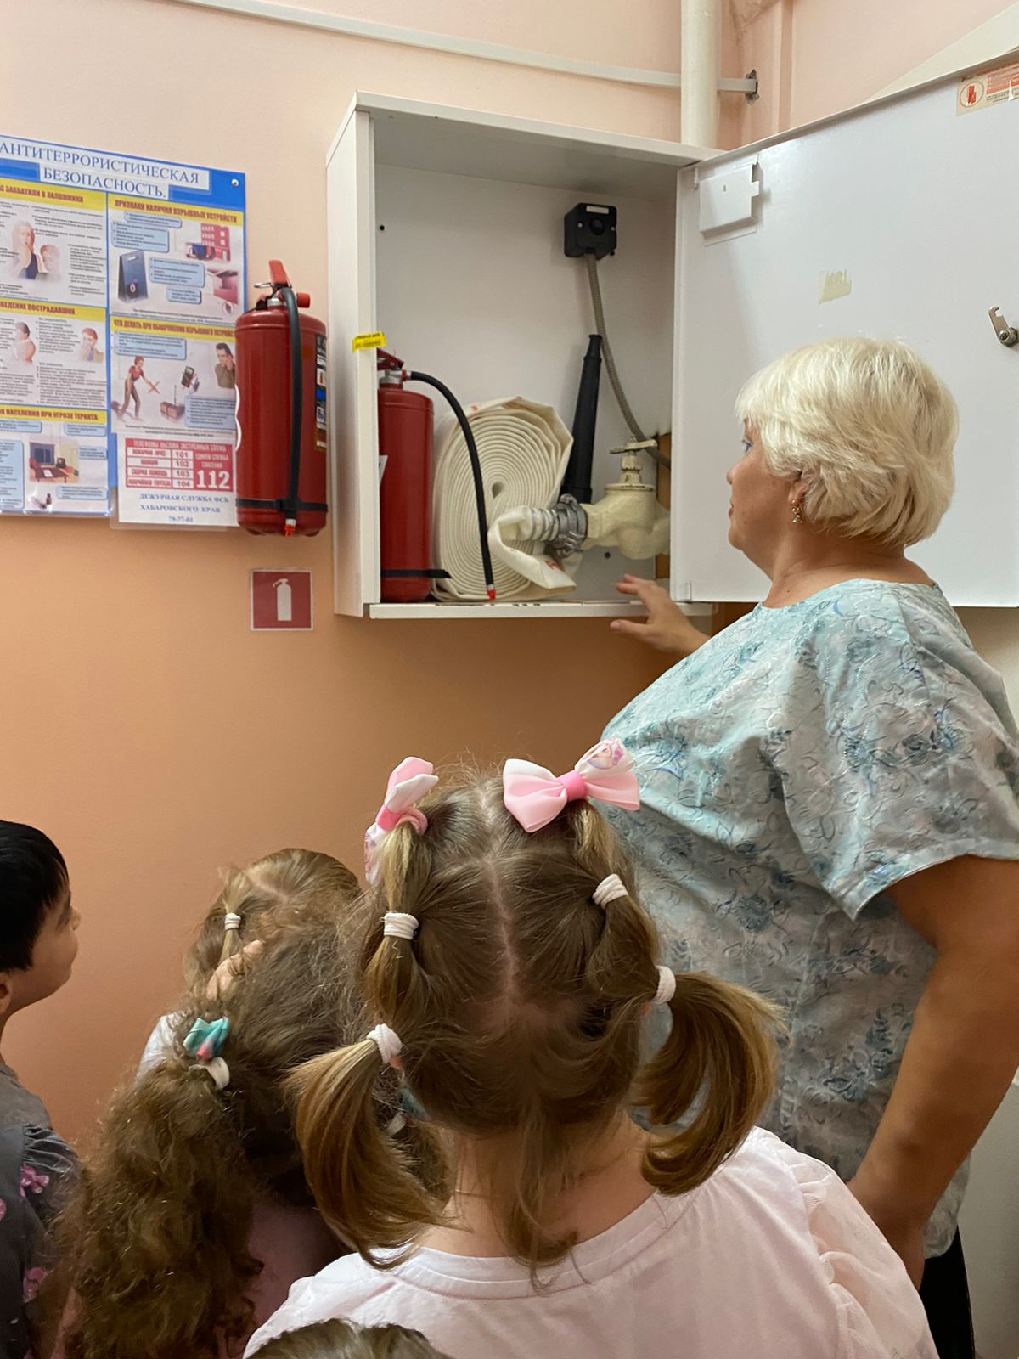

***14.08.24 Первая половина дня.***

Чтение художественной литературы «Кошкин дом».

Дидактическая игра «Собери пожарную машину на экстренный выезд».

Дидактическая игра «Огонь хороший, огонь плохой».

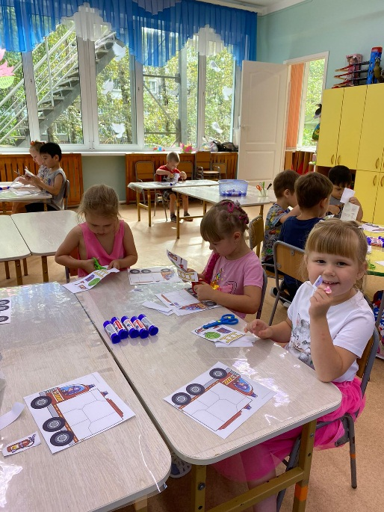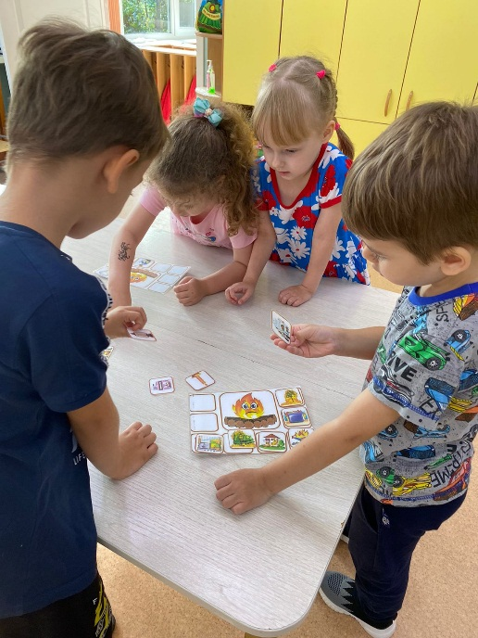

***15.08.24 Первая половина дня.***

В: Здравствуйте, ребята! Предлагаю вам исследовать как же можно потушить огонь и чем, Вы готовы?

В: Миллионы лет назад люди научились добывают огонь, он давал свет и тепло. На огне люди готовили себе пищу, защищались от диких зверей, которые могли напасть на человека. Но стоило огню дать волю, оставить его без контроля, как добрые действия огня превращались в зло.

-Как вы думаете, что это за зло?

И сегодня происходят пожары очень часто они возникают там, где не осторожно и небрежно обращаются с огнем. При неосторожности люди получают ожоги, отравления угарным газом. Вот сейчас мы с вами проведем несколько экспериментов.

Эксперимент 1: на металлическом подносе зажигается свеча.

Давайте рассмотрим огонь. Обратите внимание, что огонь так и привлекает к себе внимание.

-Как вы думаете, можно ли прикоснуться к нему? И почему? (ответы детей)

Да, Действительно, огонь-стихия яркая, но в тоже время очень опасная.

Эксперимент 2: с водой, песком.

Если огонь становиться опасным, как человек сможет с ним справиться? (ответы детей)

Чего же боится огонь? (ответы детей)

А мы сейчас это проверим (На примере дети убеждаются, в том, что огонь гаснет от воды и песка).

Эксперимент 3: с колбой.

Проведем еще один эксперимент и сделаем соответствующее выводы (зажигаем свечку и накрываем стеклянной колбой.

Что происходит с огнем? (ответы детей)

Почему наш огонек через некоторое время погас?

Я подскажу: без воздуха наш огонь существовать не может. Поэтому, когда доступ воздуха в колбу прекратился, огонь погас.

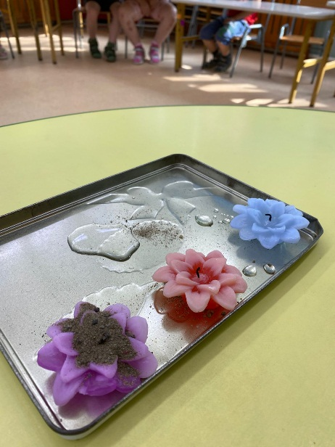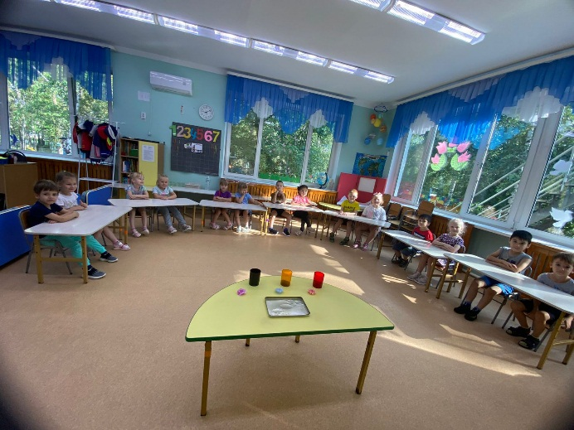

***16.08.24 Вторая половина дня.***

Рисование плаката, коллективная работа. Подведение итогов

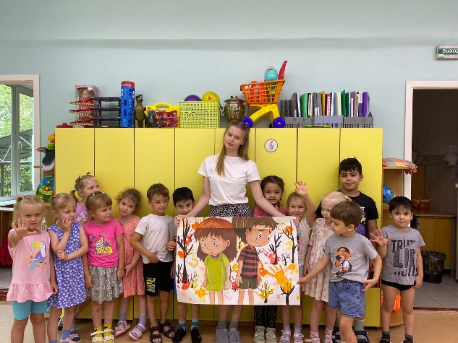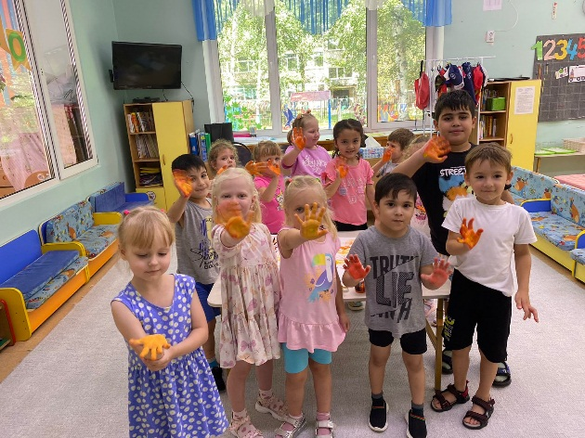

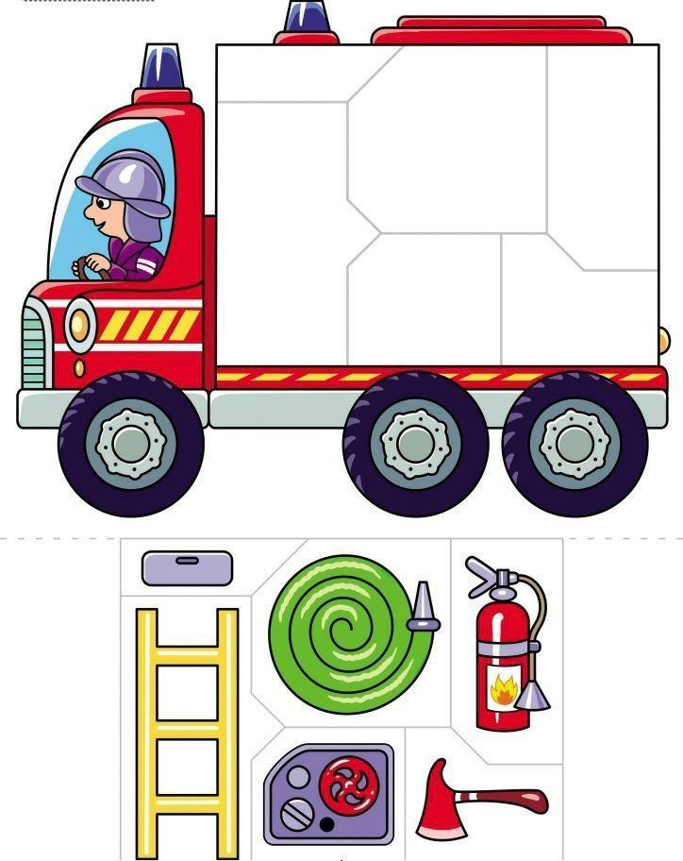

Приложение 1

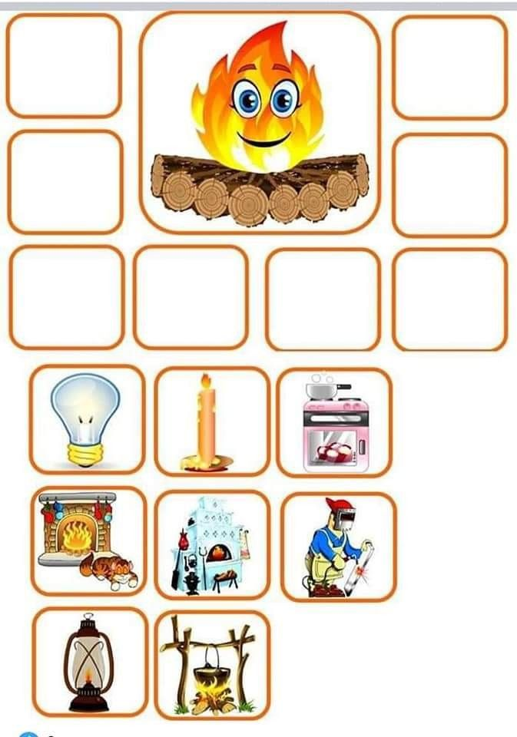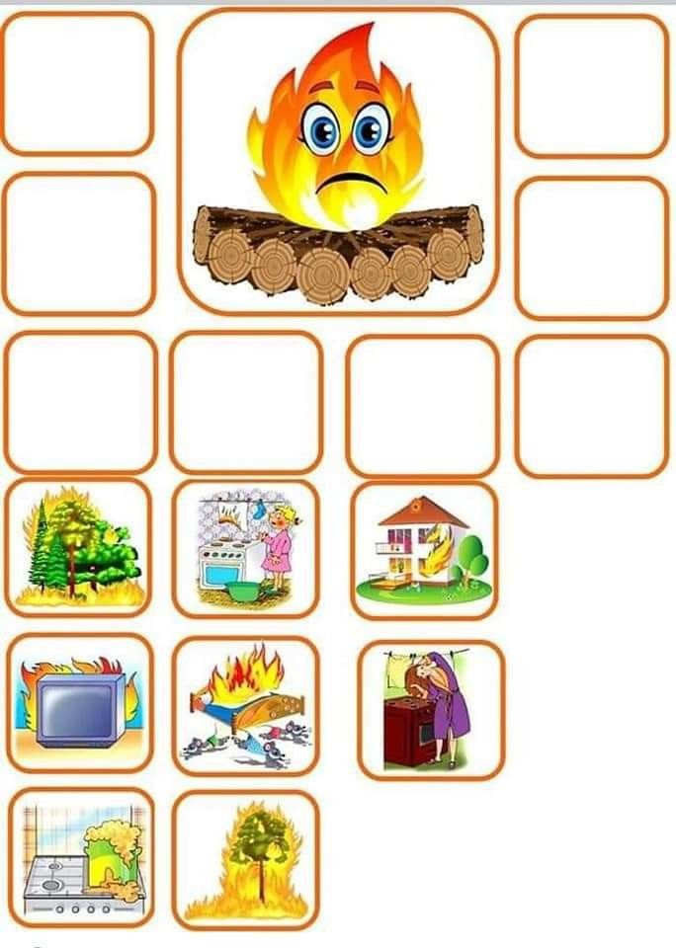

Приложение 2